ЗМІСТ
1. ПАСПОРТ ЛІЦЕЮ
2. НОРМАТИВНА БАЗА ПРОГРАМИ
3. КОНЦЕПЦІЯ РОЗВИТКУ ЛІЦЕЮ
4. ШЛЯХИ РЕАЛІЗАЦІЇ:
- ПРОЕКТИ
ДОДАТКИ

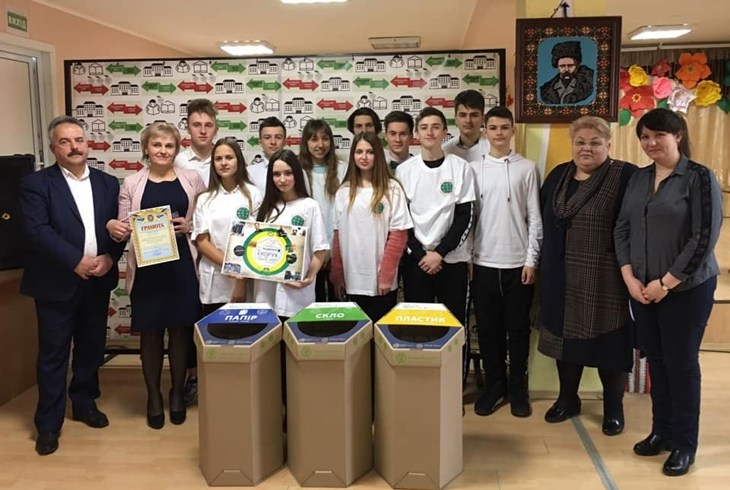

Схвалена педагогічною радою №____ від _________2024 року
та введена в дію наказом №____ від ________2024 року
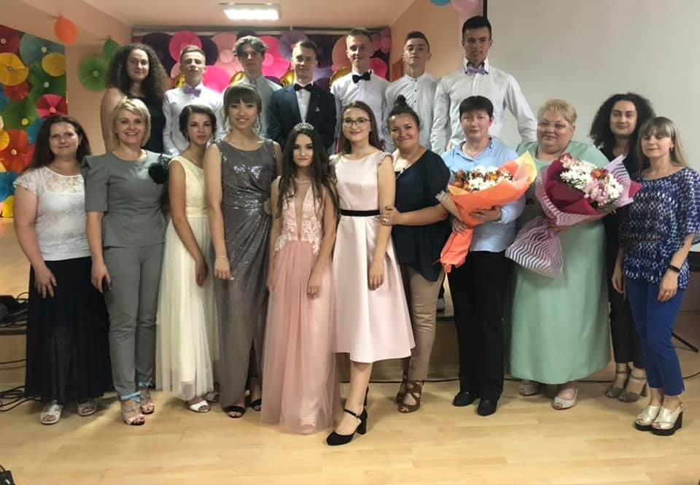
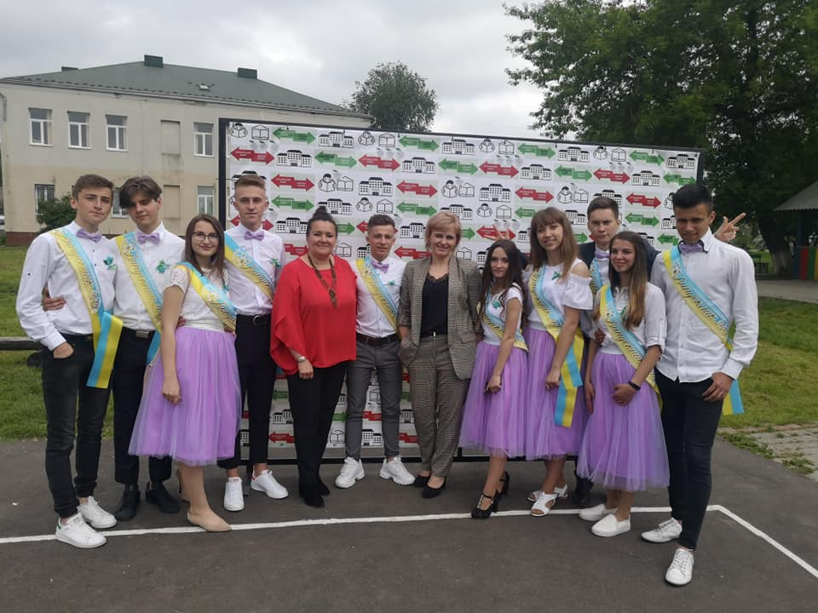
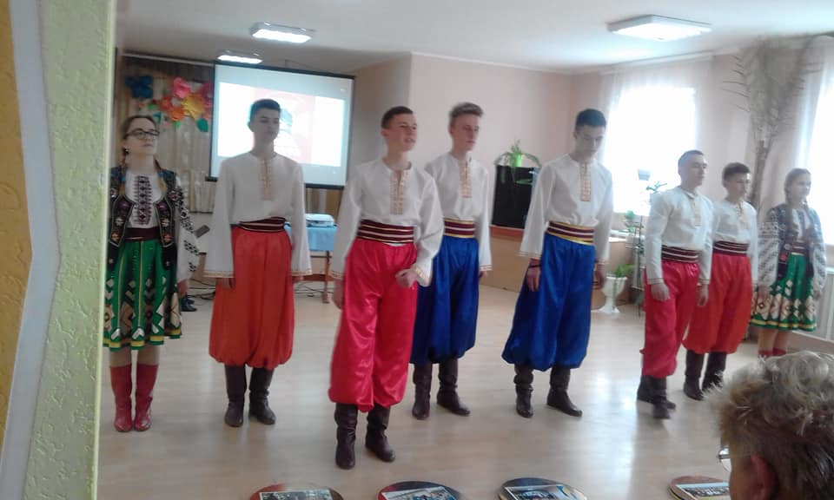
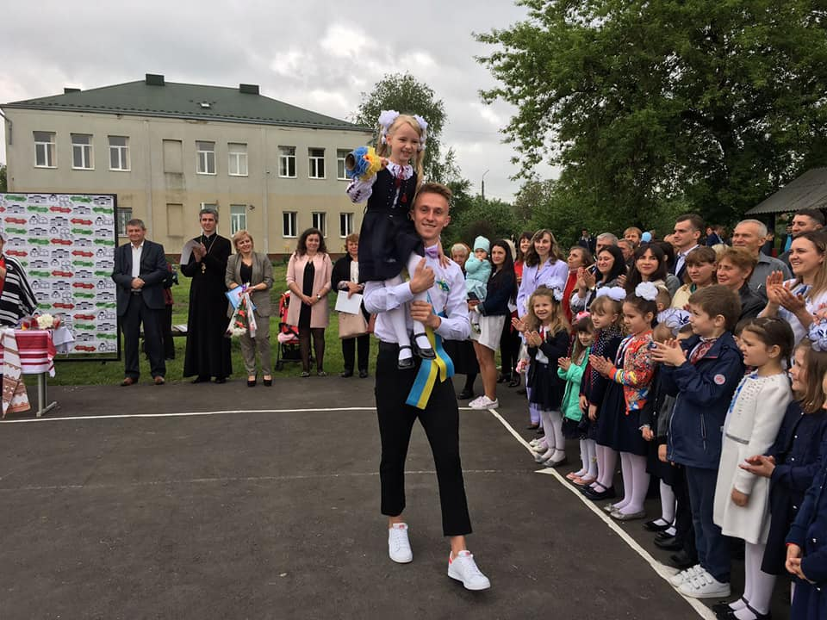
СТРАТЕГІЯ РОЗВИТКУ УГРИНІВСЬКОГО ЛІЦЕЮ
НА 2024-2026 Н.Р.

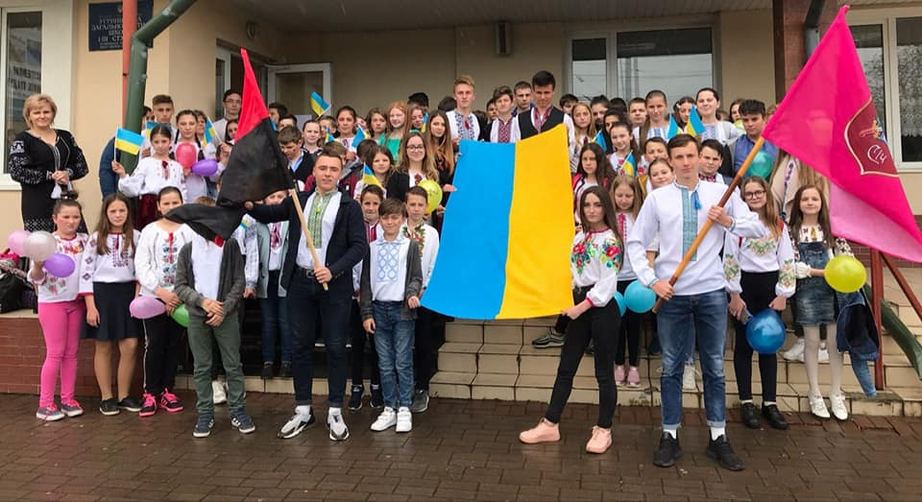
1. ПАСПОРТ ЛІЦЕЮ
І. Повна назва закладу: Угринівський ліцей Угринівської сільської ради
Івано-Франківської області
Адреса закладу: 77423, вул. Галицька, 2, с.Угринів, Івано-Франківський район,
Івано-Франківська область, тел. (0342) 58-60-41,
e-mail: ugrynivschool1@meta.ua, код ЄДРПОУ 20563142
Керівництво закладом

Структура ліцею
станом на 05.09.2024 р.
Дошкільний підрозділ |  | Учні ліцею |  |  | Кадри
4 групи | 90 вихованців | 537 учень (22 класів) |  |  | 53  педагогічних працівників | Непедагогічні працівники
 |  | початкова школа паралелі | базова школа паралелі | старша школа 10-11 клас | ▪ учителів-методистів – 3  ▪ старших вчителів – 11  ▪ вчителів вищої категорії – 16  ▪ вчителів І категорії – 6  ▪ вчителів ІІ категорії – 9  ▪ спеціалістів - 8 | ▪ допоміжний персонал – 4  ▪ технічний персонал - 23
 |  | 9 класів  225 уч | 10 класів  257 уч | 3 класи  54 уч |  | ▪ допоміжний персонал – 4  ▪ технічний персонал - 23

2024-2025

Досягнення навчальні
Навчальні роки | Кількість учнів | Якість знань %
2021-2022 | 472 | 22%
2022-2023 | 517 | 24%
2023-2024 | 531 | 23,2%

Результативність олімпіад:
Роки/  предмети | історія | хімія | англійська мова | географія | Інформаційні технології | правознавство | математика | фізика | Укр. мова і література | Трудове навчання | біологія | інформатика | економіка | екологія | астрономія | Основи хр.етики
2021-2022 | 1 | 1 | 3 | 7 | 7 | 3 | 3/4 | 2 | 3 | 3/3 | 4 | 3 | 12 | 3 | - | 1
2022-2023 | 2 | 2 | 1 | 2 | 6 | 1 | 1/2 | 7 | 1 | 8/3 | 7 | 10 | 12 | 6 | - | 1
2023-2024 | 2 | 1 | 2 | 5 | 3 | 1 | 9 | 4 | 5 | 10/5 | 3 | 5 | 13 | 2 | 3 | 1

Результативність ЗНО:

 | 2022 |  |  |  |  |  | 2023 |  |  |  |  |  | 2024
Предмети | К-сть учнів,що брали участь у ЗНО | Високий рівень | Достатній рівень | Середній рівень | Початковий рівень | Не пройшли | К-сть учнів,що брали участь у ЗНО | Високий рівень | Достатній рівень | Середній рівень | Початковий рівень | Не пройшли | К-сть учнів,що брали участь у ЗНО | Високий рівень | Достатній рівень | Середній рівень | Початковий рівень | Не пройшли
Укр.мова
Історія України
Математика

НОРМАТИВНА БАЗА

✓ Конвенція ООН про права дитини
✓ Конституція України
✓ Закон України «Про освіту» (зі змінами)
✓ Закон України «Про загальну середню освіту»
✓ Концепція реалізації державної політики у сфері реформування
загальної середньої освіти «Нова українська школа на період до 2029 р.»
✓ Указ Президента України від 18.05.2019 р. «Про Стратегію національно-
патріотичного виховання»
✓ Постанова КМУ від 21.02.2017 №87 «Про затвердження Державного
стандарту початкової освіти» та від 30.09.2020 р. №898 «Про затвердження
Державного стандарту повної загальної середньої освіти»

Концепція розвитку навчального закладу
Концепція діяльності закладу спрямована на реалізацію Закону України «Про освіту», «Про загальну середню освіту», складена із врахуванням ситуації оновлення та перебудову змісту національної освіти та виховання.
Освіта сьогодні має особливе значення для нагромадження людиною професійних знань, навичок, мотивації, для формування духовності, розуміння та пізнання людиною свого існування. Значно зростає роль знань, їх накопичення для виходу на новий рівень інформаційних технологій, докорінний вплив на соціальну природу людини.

Соціальний запит школи Програма спрямована на підвищення якості освіти,
оновлення її змісту і структури на основі розвитку
кращих педагогічних технологій та традицій школи
з метою формування конкурентно спроможних
учнів, відповідального громадянина, забезпечення
партнерства школи, сім’ї, громади;
удосконалення системи управління навчальним
закладом.
Мета програми Створення сучасного освітнього середовища
спрямованого на пошук та впровадження
ефективних способів розкриття, вдосконалення та
реалізацію творчого потенціалу дитини через
навчання, сім’ю, громаду.
Цінність школи забезпечити безпечні та комфортні умови для
освітнього процесу. Учень та вчитель
рівноправні суб’єкти освітнього процесу.
Спрямованість на творчу самореалізацію
особистості учня і вчителя.
Місія школи створення умов для здобуття якісної освіти дітьми,
які проживають у громаді, у тому числі дітям з
особливими освітніми потребами, умов для
розвитку творчих здібностей та природніх
нахилів дітей, у захисті дітей соціально
вразливих категорій в межах
повноважень, рівний доступ до освіти
всіх дітей.
Візія школи функціонування загальної середньої
освіти, яка задовольнятиме потребу та
запити територіальної громади,
підвищення якості освіти та освітніх
послуг, доступність та безпечність
освітнього середовища, здорове
харчування, покращення матеріально-
технічної бази закладу

Терміни і етапи реалізації 2024-2026 рр.

Очікувані кінцеві результати Забезпечення високого рівня якості освіти
відповідно до оновлених показників оцінки
якості освіти, ЗНО, олімпіад та ін..
Формування позитивного іміджу Школи в
соціальному оточенні районної та обласної
систем освіти за рахунок результативності
освіти інноваційної активності школи.

SWOT – аналіз школи

Потенційні сильні внутрішні сторони  - Визнаний авторитет школи серед освітян району  - Згуртований, працездатний колектив  - Окреслена програма розвитку школи  - Планова організація освітнього процесу, комп’ютерне забезпечення навчального закладу  - Високий рівень організації методичної роботи  - Наявність матеріально-технічної бази школи, майданчика зі штучним покриттям  - Колективне прийняття рішень  - Відповідальність за виконувану справу  - Розширення можливості позаурочної діяльності учнів в спортивних і культурних заходах, гуртках за вподобанням  - Реконструкція приміщень школи, нові меблі  - Шкільний автобус  - Освітлення території школи у вечірній час  - Облаштування пожежної сигналізації | Потенційні зовнішні можливості  - Розширення можливостей створення сучасної гнучкої системи партнерства школи, сім’ї, громади  - Розширення можливостей позашкільної діяльності учнів  - Організація на сертифікацію  Потенційні зовнішні загрози ЗЗСО  - Демографічна ситуація, виїзд родин за кордон  - Зміни типу ЗЗСО згідно Закону України «Про загальну середню освіту»  Потенційні слабкі внутрішні сторони ЗО  - Недостатній рівень співпраці з батьками  - Невелика кількість публікацій педагогів у методичній пресі

Стратегічний розвиток закладу включає в себе такі складові
- Освітнє середовище
- Освітня діяльність та система оцінювання здобувачів освіти
- Педагогічна діяльність
- Управління закладом

Проект «Освітнє середовище»
Завдання
1.Створення комфортних умов для навчання та виховання здобувачів освіти (комфорт учнів, харчування, булінг, здоров’я, матеріально-технічна база)
2.Забезпечення повноцінного харчування учнів під час освітнього процесу
3.Протидія булінгу та насильству
4.Збереження та зміцнення здоров’я учнів та вчителів
№п/п | Шляхи реалізації | Терміни виконання | Відповідальні
1 | Оновлення зелених насаджень, операція «Сади перемоги» (заміна уражених новими, молодими насадженнями)  - Квітників  - Створення етнокутка «Господарський двір» | жовтень 2024 року  весна-осінь  2024-2025 рр. | Директор  Заступник директора з ГР
2 | Обладнання кабінету «Захист України» | серпень 2024 р. | Відділ освіти  Директор
3 | Ремонт майданчика зі штучним покриттям | липень 2024 р.
4 | Капітальний ремонт І поверху початкового корпусу | червень-серпень 2024 р.
5 | Поточний ремонт приміщень основного корпусу | червень-серпень 2024-2026 рр.
6 | Облаштування пожежної сигналізації у корпусі початкової школи | серпень 2024 р.
7 | оновлення панелей на коридорах центрального корпусу | червень-серпень 2025 р.
8 | Розширення приміщення укриття, підготовка до роботи | 2024-2026 рр.
9 | Заготовити продукцію шкільного саду для шкільної їдальні | 2024-2026 рр.
10 | Розробити та впровадити здорове меню для шкільної їдальні | 2024-2026 рр.
11 | Запровадження системи НАССР (си-ма управління безпечністю харчування) в роботу харчоблоку | 2024-2026 рр.
12 | Поновити інформаційні матеріали на сайті ліцею та стендах про боулінг та як йому протидіяти | 2024-2026 рр.
13 | Розгляд заяв про випадки боулінгу здобувачів освіти, їхніх батьків, вчителів, проведення розслідування , засідання комісії, прийняття рішення за результатами засідання комісії | за потреби
14 | Забезпечення виконання державних та регіональних програм із запобігання та протидії домашньому насильству | 2024-2026 рр.
15 | Придбання електронної дошки для кабінету української мови | 2024-2025 рр.

Очікувані результати:
- посилення пожежобезпечності закладу освіти;
- поліпшення якості харчування здобувачів освіти;
- наявність належних, комфортних умов для навчання і виховання здобувачів освіти.

Проект «Освітні послуги та система оцінювання закладів освіти»
Завдання:
1.Забезпечити якість освіти відповідно до потреб держави, сім’ї, закладу
2.Створення якісної системи психолого-педагогічного супроводу освітнього процесу
  - 3.Спрямувати освітню діяльність на формування ключових компетентностей учнів
4.Забезпечення освітніх потреб обдарованої молоді
5.Удосконалення системи оцінювання знань учнів:
- конкретизація існуючих державних критеріїв оцінювання навчальних досягнень учнів
- спрямування на перевірку рівня оволодіння ключовими компетентностями
- оприлюднення критеріїв оцінювання в закладі
- використання само оцінювання та взаємооцінювання учнів у процесі навчальної діяльності
Операційні цілі

№п/п | Шляхи реалізації | Терміни
1 | Вивчення запитів батьків 5-х класів щодо вивчення другої іноземної мови | 2024-2026 рр.
2 | Продовження профільного навчання в 10-11 класи з української мови та історії | 2024-2026 рр.
3 | Робота гуртків та спортивних секцій (нові види: корфтбол, фрісбі, чирлідінг) | 2024-2026 рр.
4 | продовження роботи в МАН (філологічний напрям) | 2024-2026 рр.
5 | Активізація участі здобувачів освіти у Всеукраїнських предметних олімпіадах І, ІІ, ІІІ етапів) | 2024-2026 рр.
6 | Моніторинг якості знань за результатами контрольних робіт за завданням дирекції | 2024-2026 рр.
7 | Моніторинг якості знань учнів за результатами семестрового оцінювання | 2024-2026 рр.
8 | Забезпечення організації індивідуального навчання, сімейного навчання | 2024-2026 рр.
9 | Приведення системи оцінювання учнівських досягнень у відповідність з нормативними документами МОН України | 2024-2026 н.р.
10 | Деталізація наявних критеріїв оцінювання відповідно до видів діяльності учнів | 2024-2026 рр.
11 | Залучення обдарованих учнів до шкільного наукового товариства, гуртків (за сферами обдарованості) | 2024-2026
12 | Співпраця зі школою мистецтв громади | 2024-2026
13 | Стимулювання учнів до участі у наукових та творчих конкурсах, олімпіадах, змаганнях | 2024-2025
14 | Дні науки | 2024-2026
15 | Тижні науки | 24-2

Проект «Управління закладом»
Мета управлінської діяльності: координація дій усіх учасників освітнього процесу, створення умов для їх продуктивної творчої діяльності.

Основні завдання:
- Управління якістю освіти на основі інноваційних технологій та освітнього моніторингу.
- Забезпечення відповідної підготовки педагогів, здатних якісно надавати освітні послуги здобувачам освіти.
- Створення умов для продуктивної творчої діяльності та проходження сертифікації педагогів.

Шляхи реалізації:
- Впровадження в практику роботи ліцею інноваційних технологій.
- Створення сприятливого мікроклімату серед учасників освітнього процесу для успішної реалізації їх творчого потенціалу.
- Забезпечення виконання замовлень педагогічних працівників щодо підвищення їхнього фахового рівня через заняття самоосвітою.
- Підтримка ініціативи кожного учасника освітнього процесу в його самореалізації.
- Розкриття творчого потенціалу учасників освітнього процесу.
- Стимулювання творчості учасників освітнього процесу.

Управлінську модель складають:
- загальні збори;
- педагогічна рада;
- учнівське самоврядування;
- громадські організації.

Механізм управлінської діяльності включає: діагностику, керування освітньою діяльністю, моніторинг.
Річне планування здійснюється з використанням перспективного планування. План будується на основі підготовки інформаційної довідки про діяльність закладу протягом навчального року, проблемного аналізу стану справ.
При складанні плану використовується структурування, постановка мети, визначення завдань, прогнозування результатів, складання алгоритму дій на кожному етапі. План підлягає експертизі в кінці року.
З метою демократизації контролю в управлінській діяльності передбачається залучення до нього працівників усіх ланок закладу, робота педагогів у режимі академічної свободи.

Операційні цілі
№п/п | Шляхи реалізації | Терміни
1 | Здійснення самоаналізу роботи закладу | 2024-2026 рр.
2 | Розробка проекту річного плану роботи | 2024-2026 рр.
3 | Розробка освітньої програми навчального закладу | 2024-2026 рр.
4 | Планування мережі класів | 2024-2026 рр.
5 | Тарифікація педагогів | 2024-2026 рр.
6 | Планування атестації та сертифікації педпрацівників | 2024-2026 рр.

Проєкт «Педагогічна діяльність»

Мета: створення комфортних умов для професійного зростання та розкриття творчого потенціалу кожного педагогічного працівника

Основні завдання:
- впровадження компетентнісно-орієнтованих методик, технологій навчання та оцінювання результатів навчання;
- створення інформаційно-освітнього середовища, яке враховує пізнавальні особливості учнів та їхні здібності, їх інтереси й освітні потреби;
- використання інформативно-комунікативних технологій навчання;
- стимулювання педагогів до особистого і професійного зростання;
- вивчення якості забезпечення освітнього процесу педагогічними кадрами, готовими до роботи в нових умовах;
- створення системи методичних заходів щодо розвитку професійної компетентності, поширення та впровадження інноваційного досвіду роботи.

Операційні цілі
№п/п | Шляхи реалізації | Терміни
1 | Організація роботи педагогічного колективу на засадах академічної доброчесності
2 | Впровадження сучасних технологій та мережі Інтернет з метою формування компетенцій сучасного учня
3 | Проведення декад вчителів, які атестуються, молодих педагогів | лютий, квітень
4 | Вивчення та узагальнення , впровадження ППД вчителів ліцею | згідно з перспективним планом вивчення досвіду
5 | Поширення ППД педагогічних працівників через участь у фахових професійних конкурсах, друк у фахових виданнях | постійно
6 | Удосконалення індивідуальної траєкторії педагогів через курсову перепідготовку (вебінари, семінари, освітні інтернет платформ) | перспективний план курсової підготовки
7 | Підтримка добровільної сертифікації вчителів | щорічно
8 | Впровадження інтегрованих курсів в в 5-9 класів | 2023-2026 рр.
9 | Формування та реалізація індивідуальних освітніх траєкторій для здобуття освіти.  Організація індивідуального (педагогічний патронаж), сімейне навчання та інклюзивне навчання | постійно
10 | Створення системи моніторингу динаміки зростання професійного і творчого потенціалу педагогічних працівників | щорічно  Адміністрація
11 | Участь батьків в освітньому процесі.  Налагодження системи організації батьківських зустрічей (батьківські збори, індивідуальні зустрічі, тренінг «Мистецтво бути батьками»
12 | Налагодження системи зворотного зв’язку з батьками (через опитування в Google-формах, з метою оцінки якості надання освітніх послуг закладом освіти
13 | Впровадження електронного журналу, щоденника | 2023 р.

Очікувані результати:
1.Успішна сертифікація педагогічних працівників ліцею

Проект «Управлінські процеси»
Мета:
- підвищення ефективності освітнього процесу на основі результатів моніторингу, здійсненого в закладі освіти;
- приведення освітнього та управлінського процесів у відповідність до вимог законодавства;
- координація дій усіх учасників освіти;
- забезпечення економічних і соціальних гарантій професійної самореалізації педагогічних працівників та утвердження їхнього високого статусу в громаді;
- підвищення конкуретноспроможного закладу.
Операційні цілі
№п/п | Шляхи реалізації | Терміни
1 | Моніторинг якості освітньої діяльності | Щорічно
2 | Забезпечення публічної інформації
3 | Створення умов для впровадження базової середньої освіти НУШ
4 | Взаємодія через єдину освітню платформу «Єдина школа»
5 | Сприяти проходженню сертифікації педагогічних працівників
6 | Залучити громадське самоврядування для дієвого впливу на освітнє середовище закладу | конкурс вчитель року;  сертифікація
7 | Спільна участь батьків, здобувачів освіти та вчителів в проектах громади
8 | Щорічний звіт директора перед громадкістю
Очікувані результати:
- ефективне управління
- організація та забезпечення оптимальних, стабільних умов для освітнього процесу
- керівництво закладу освіти створює умови для розвитку громадського самоврядування, відкритість закладу до нововведень в умовах динамічного розвитку освіти, запровадження інноваційної діяльності роботі педагогів, адміністрації
- особиста відповідальність педагогів за результатом надання послуг

